Phụ gia ngành sữa-vai trò và tác động của chúng đến chất lượng sản phẩm sữa

1. Đặt vấn đề
Việc sử dụng các chất phụ gia trong các sản phẩm sữa khác nhau ở các khu vực lục địa khác nhau. Mặc dù việc sử dụng các chất phụ gia được quy định theo Codex Alimentarius, các điều khoản cụ thể theo quốc gia phải luôn được xem xét. Ở hầu hết các thị trường, việc sử dụng các chất phụ gia nói chung không phổ biến trong các sản phẩm sữa như sữa nguyên chất, váng sữa, kem và sữa chua, trong khi nó trở nên thường xuyên hơn nếu các thành phần khác như trái cây, các loại hạt, hoặc rau quả được thêm vào hoặc nếu sữa sản phẩm được xử lý khi nhu cầu công nghệ tăng lên. Ngoài ra, việc sử dụng các chất phụ gia trong sữa và pho mát lên men là phổ biến hơn, mặc dù vẫn còn hạn chế. Theo các quy định cụ thể được quy định tại Liên minh Châu Âu và Hoa Kỳ, các chất phụ gia như màu sắc và chất làm ngọt cũng như chất ổn định như natri và canxi phốt phát, axit ascorbic và carrageenan và canxi clorua thường được sử dụng cho các sản phẩm sữa trừ bơ và các sản phẩm sữa lên men không có hương vị, mà việc sử dụng các chất phụ gia không được phép hoặc bị hạn chế. Việc sử dụng chất bảo quản, thuốc chống loạn thần và chất chống oxy hóa trong các sản phẩm sữa cũng bị hạn chế và phải được xác minh theo quy định quốc gia đối với các sản phẩm liên quan. Quan trọng trong mọi trường hợp là luật pháp địa phương hoặc quốc gia phải được xác minh trước khi sản phẩm ra mắt tại các thị trường mới.
2. Một số phụ gia trong sản xuất sữa
2.1. Alginat
Sodium alginate là muối natri của acid alginic (NaC₆H₇O₆). Được tách ra từ tảo nâu có trọng lượng phân tử từ 32.000-200.000, do D-Mannuroic acid và L-Guluronic acid liên kết với nhau bởi liên kết glucozit.
Sự tạo gel: Các alginate có khả năng tạo gel khi có mặt Ca²⁺ và acid. Có thể tạo gel ở pH < 4, thường dùng kết hợp với pectin. Ca²⁺ có vai trò như cầu nối nên gel này không thuận nghịch với nhiệt và ít đàn hồi. Alginate hoặc hỗn hợp chứa alginate được nhúng hoặc phun dung dịch Ca²⁺. Phương pháp thích hợp tạo sản phẩm mỏng, kích thước nhỏ như tạo màng bao.
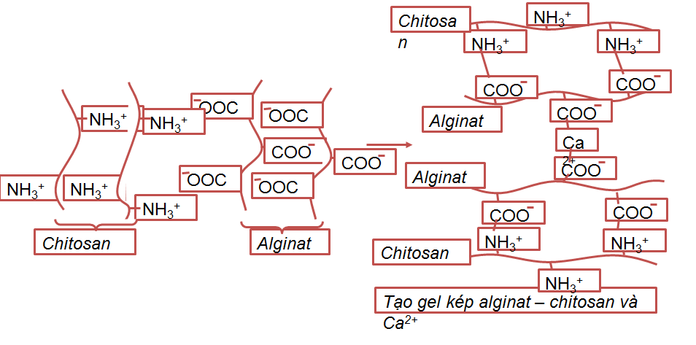
Khả năng tạo gel của alginat
Việc bổ sung natri alginate (alginate) vào sữa trên mô đun lưu trữ, khả năng giữ nước (WHC) và độ cứng của gel rennet được đánh giá là một chức năng của nồng độ alginate (0 Lần 0,25 g / 100 g) và chất béo (0,5 .3.0 g / 100 g). Có một tác động đáng kể của việc bổ sung alginate lên canxi ion trong sữa và váng sữa (Ca2 +), và phân bố kích thước hạt trong sữa thêm alginate. Kết quả cho thấy mối tương quan tích cực của alginate với WHC; tương quan âm của alginate và tương quan dương của chất béo với G; và mối tương quan nghịch của tương tác giữa chất béo và alginate với độ cứng gel của gel rennet. Do đó, gel rennet có hàm lượng chất béo thấp hơn và alginate được thêm vào cao hơn có xu hướng mềm hơn do khả năng giữ nước cao của các hạt alginateMàng canxi alginate giúp bảo quản cá thịt đông lạnh tốt hơn tránh được sự trở mùi khó chịu cũng như hạn chế được sự oxi hóa, và sự tiếp xúc trực tiếp với không khí.
Trong số một số phương pháp đã được sử dụng để sản xuất phô mai ít hoặc giảm chất béo, sử dụng chất thay thế chất béo là một phương pháp phổ biến. Chất thay thế chất béo được sử dụng để bắt chước các đặc tính chức năng và cảm quan của chất béo và làm giảm đáng kể giá trị năng lượng của phô mai [5]. Chất thay thế chất béo có thể là carbohydrate, protein hoặc lipid hoặc hỗn hợp của chúng [4]. Các chất thay thế chất béo khác nhau đã được nghiên cứu để cải thiện tính chất của phô mai ít béo và giảm chất béo bao gồm lecithin, guar gum, kẹo cao su arabic, kẹo cao su tragacanth, carrageenans, pectin, β- glucan, v.v. Việc sử dụng các chất thay thế chất béo và hydrocoloid này đã được chứng minh là có thể cải thiện tính chất kết cấu của các loại phô mai ít và giảm chất béo [8 thép10]. Alginate, một chất thay thế chất béo polysacarit, thu được chủ yếu từ tảo biển và là một polymer tuyến tính của các đơn vị mannuronate, các đơn vị guluronate và các đơn vị dị [11]. Hiện nay, alginate được sản xuất thương mại bởi Laminariahyperborea, Macrocystispyrifera, Laminariadigitata, Ascophyllumnodosum, Laminaria japonica, Ecklonia maxima, Lessoniaigrescens, Durvillaeaantarctica. Nó cũng được sản xuất bởi vi khuẩn [11 trận13]. Không giống như các chất thay thế chất béo khác được sử dụng cho các loại phô mai ít béo cho đến nay, alginate tạo thành một dạng duy nhất gel với sự có mặt của các cation hóa trị hai như Ca²⁺, Cu²⁺ hoặc Zn²⁺ [4] ngay cả ở nhiệt độ phòng [1]. Trong quá trình tạo gel, các ion đa hóa trị, chẳng hạn như các ion canxi, bị vướng vào một mạng lưới ba chiều của alginate tạo thành một hộp Begg đặc trưng như cấu trúc . Alginate đã được sử dụng một mình hoặc kết hợp với các chất thay thế chất béo khác để cải thiện kết cấu của thực phẩm chế biến ít chất béo bằng cách giữ lại độ ẩm có thể dẫn đến tăng cường chất lượng cảm quan của các sản phẩm thực phẩmCác alginat có khả năng tạo gel khi có mặt của ion Ca²⁺ và acid. Gel được thành lập có thể kiểm soát thông qua sự giải phóng ion Ca²⁺, hoặc acide trong dung dịch alginat. Có thể tạo gel acide ở pH < 4 (khoảng 3.4) thường dùng kết hợp với với pectin (HMP). Tham gia tạo gel các tương tác tĩnh điện qua cầu nối Ca²⁺ có vai trò quan trọng, vì thế các gel này không thuận nghịch với nhiệt và ít đàn hồi.
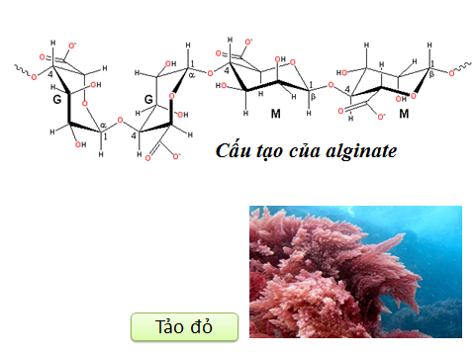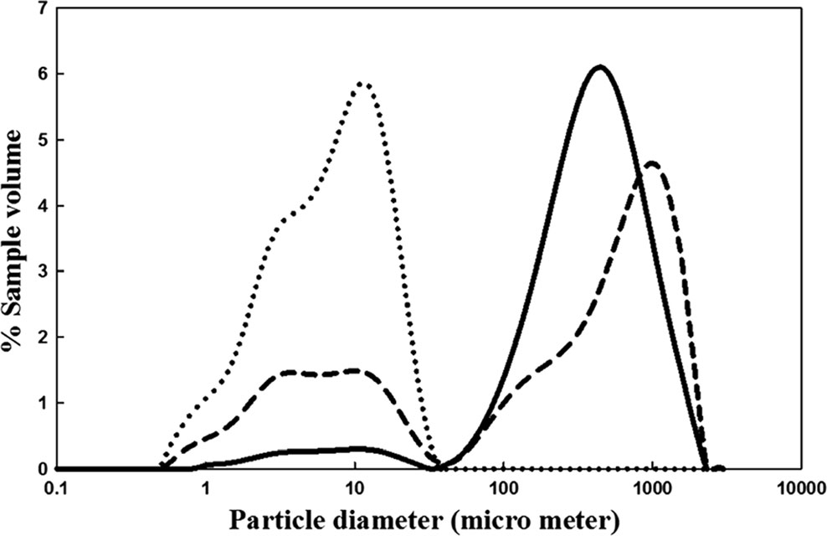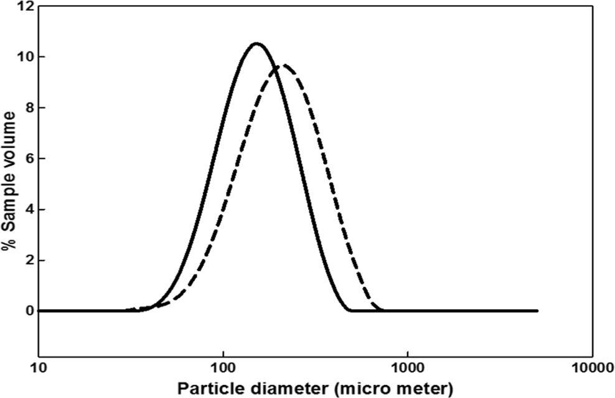
Hình. 1 đường cong đại diện của phân phối kích thước hạt của sữa được thêm vào với 1,75 / 0 g / 100 g (••••), 2,63 / 0,04 g / 100 g ( __ ) và 1,75 / 0,25 g / 100 g (- -) chất béo / nồng độ alginate
Hình 2 Đường cong đại diện của phân bố kích thước hạt của các hạt gel alginate trong các giải pháp SMUF khác nhau. SMUFca (-) và SMUFca thêm (0,13 g alginate / 100 g SMUF) (- -)

Trong nghiên cứu này, người ta đưa ra giả thuyết rằng việc bổ sung alginate, có thể cải thiện tính chất kết cấu của gel rennet chất béo thấp do WHC cao và khả năng tạo thành các hạt gel khi có các ion hóa trị hai ở nhiệt độ thấp và cao. Do đó, người ta hy vọng rằng canxi có trong sữa và thêm canxi clorua trong quá trình tạo gel (như Ca2 +) sẽ giúp tạo ra của các phân tử alginate bằng Ca2 +. Các hạt được tạo ra sẽ đóng vai trò là chất độn trong mạng lưới protein và giúp cải thiện kết cấu của gel rennet chất béo thấp và giảm.

Table 2 Parameters D [0.5], D [0.9], D [4, 3] and D [3, 2] for particle size distribution of milk samples with various fat and alginate contents
SN | Fat (g/100 g) | Alginate (g/100 g) | D [4, 3] | D [3, 2] | D [0.5] (μm) | D [0.1] (μm) | D [0.9] (μm)
1 | 1.75 | 0.13* | 480.9 ± 49.8 | 27.64 ± 1.8 | 371.2 ± 39.5 | 15.6 ± 2.9 | 1092.3 ± 125.1
2 | 1.75 | 0 | 8.9 ± 1.1 | 3.6 ± 0.2 | 6.3 ± 0.4 | 1.6 ± 0.1 | 18.7 ± 2.6
3 | 2.63 | 0.21 | 470.2 ± 28.1 | 28.7 ± 1.7 | 362.4 ± 18.8 | 13.42 ± 1.9 | 1066.4 ± 77.2
4 | 1.75 | 0.25 | 422.3 ± 46.8 | 57.5 ± 3.6 | 344.3 ± 25.4 | 100.39 ± 6.8 | 860.3 ± 140.8
5 | 2.63 | 0.04 | 454.3 ± 45.7 | 10.6 ± 0.8 | 316.1 ± 54.5 | 3.26 ± 0.2 | 1171.6 ± 88.8
6 | 3 | 0.13 | 464.9 ± 21.9 | 18.1 ± 2.5 | 351.1 ± 28.3 | 6.33 ± 1.3 | 1110.9 ± 25.2
7 | 0.87 | 0.21 | 539.6 ± 34.1 | 101.5 ± 1.4 | 427.7 ± 36.4 | 110.44 ± 2.0 | 1157.9 ± 66.6
8 | 0.8 | 0.13 | 526.4 ± 51.5 | 7.3 ± 2.5 | 413.4 ± 54.7 | 87.93 ± 14.7 | 1156.4 ± 87.2
9 | 0.87 | 0.04 | 474.1 ± 60.6 | 6.22 ± 1.5 | 366.1 ± 61.1 | 4.92 ± 0.4 | 1122.2 ± 125.0
(n = 4, *n = 10)
Ảnh hưởng của Alginate và chất béo đối với phân bố kích thước hạt trong sữa Đường cong phân bố kích thước hạt của các mẫu sữa được thêm các mức alginate khác nhau được thể hiện trong hình 2. Bảng 2 trình bày phân bố kích thước hạt đo được cho tất cả các mẫu. Đường kính hạt trung bình của 50% hạt D [0,5] của mẫu sữa ban đầu (không có alginate) nhỏ hơn 10 μm. Bổ sung alginate trong sữa làm tăng kích thước hạt của hỗn hợp như là một hàm của nồng độ alginate; D [0,5] nhỏ hơn 600 μm đối với sữa hỗn hợp alginate. Từ hình 2, có thể thấy rõ rằng mẫu chứa alginate cho thấy phân phối lưỡng kim. Khối lượng trung bình có trọng số, D [4, 3], dao động từ 400 đến 600 μm trong các mẫu được thêm alginate trong khi đó dưới 10 μm trong sữa không có alginate. Các phương tiện có trọng lượng bề mặt, D [3, 2], dao động từ 5 đến 102 μm trong các mẫu sữa chứa alginate. Tuy nhiên, nó có ít hơn 4 m trong sữa mà không có alginate. D [3, 2] cao hơn đối với các mẫu được thêm vào 0,25 và 0,21 g / 100 g alginate. Không có ảnh hưởng đáng kể (P> 0,05) của chất béo đối với các thông số phân bố kích thước hạt trong khi alginate có tác động tích cực tuyến tính đáng kể đến các thông số này, cho thấy việc tăng nồng độ alginate tăng D [0,5], D [0,9], D [4, 3 ] và D [3, 2]. Người ta đưa ra giả thuyết rằng alginate được thêm vào có thể đã hình thành các hạt tự phát với sự hiện diện của Ca²⁺ trong sữa và kích thước lớn hơn của các hạt alginate so với các hạt chất béo là nguyên nhân của sự phân bố kích thước lưỡng kim. Sự hình thành các hạt alginate trong các điều kiện thí nghiệm đã được xác nhận bằng cách thêm alginate vào SMUF có hoặc không có Ca²⁺. Có thể thấy trong hình 3, các hạt gel alginate được hình thành với sự hiện diện của Ca ²⁺ trong SMUFca và SMUFca thêm vào. Phân tích kích thước hạt không thể được thực hiện trong SMUFno Ca do độ che khuất rất ít cho thấy không có hạt nào được hình thành trong trường hợp không có Ca ²⁺. D [0,5] các hạt gel alginate là 178,8 μm trong SMUFca thêm và 130,4 μm trong SMUFca. Do đó, có các hạt lớn hơn được hình thành trong SMUFca thêm các mẫu so với SMUFca. Ảnh hưởng của Alginate và chất béo đối với pH và Ca ²⁺ của sữa và Whey pH được xác định cho tất cả các mẫu bao gồm sữa và váng sữa. Độ pH dao động từ 6,90 ± 0,10 đến 7,01 ± 0,21 và 6,90 ± 0,13 đến 6,75 ± 0,05 đối với sữa và váng sữa, tương ứng. Không có tác động đáng kể (dữ liệu không đáng kể không được hiển thị) của việc bổ sung chất béo và alginate trên pH của sữa và váng sữa. Đường cong hiệu chuẩn năm điểm được chuẩn bị để đo Ca2 + trong sữa và váng sữa. Nồng độ Ca ²⁺ dao động từ 1,24 ± 0,05 đến 2,00 ± 0,31 mM trong sữa và 1,32 ± 0,13 đến 2,16 ± 0,28 mM trong váng sữa tùy thuộc vào mức độ bổ sung chất béo và alginate. Có một tác động đáng kể tuyến tính âm tính (P nồng độ alginate trong sữa. Điều này có thể là do tác dụng hạn chế của alginate đối với sự sẵn có của các ion canxi. Sự giảm Ca ²⁺ trong sữa khi tăng nồng độ alginate có thể được quy cho sự vướng mắc của ion canxi trong các hạt gel alginate [19]. Ca ²⁺ ở mức thấp hơn trong các mẫu whey có nồng độ alginate trong sữa tăng lên có thể là do sự giải phóng không đủ của Ca ²⁺ bị vướng từ các hạt alginate. Điều này cho thấy rằng nhiều Ca ²⁺ được giữ lại trong các gel sữa tương ứng. Nồng độ Ca ²⁺ cao hơn trong váng sữa so với sữa không phân biệt nồng độ alginate trong sữa (dữ liệu không được hiển thị). Canxi trong sữa có mặt như một phức hợp canxi photphat keo (dạng liên kết) và pha nước (dạng khuếch tán ion). Ở pH trung tính, canxi photphat keo không hòa tan nhưng độ hòa tan của nó tăng ở pH thấp hơn. Khi độ pH của sữa bị hạ thấp do chua tự nhiên hoặc do tác dụng của vi khuẩn axit lactic được thêm vào, lượng canxi khuếch tán sẽ tăng [40]. Do đó, có thể nói rằng việc giải phóng Ca ²⁺ được gắn vào alginate trong sữa cùng với việc giải phóng Ca ²⁺ hòa tan từ phức hợp canxi caseinat canxi trong quá trình chuyển đổi sữa thành gel, góp phần làm tăng Ca ²⁺ trong váng sữa. Ảnh hưởng của Alginate và chất béo lên WHC của Gel WHC của gel thể hiện mức độ giữ nước trong hệ thống.
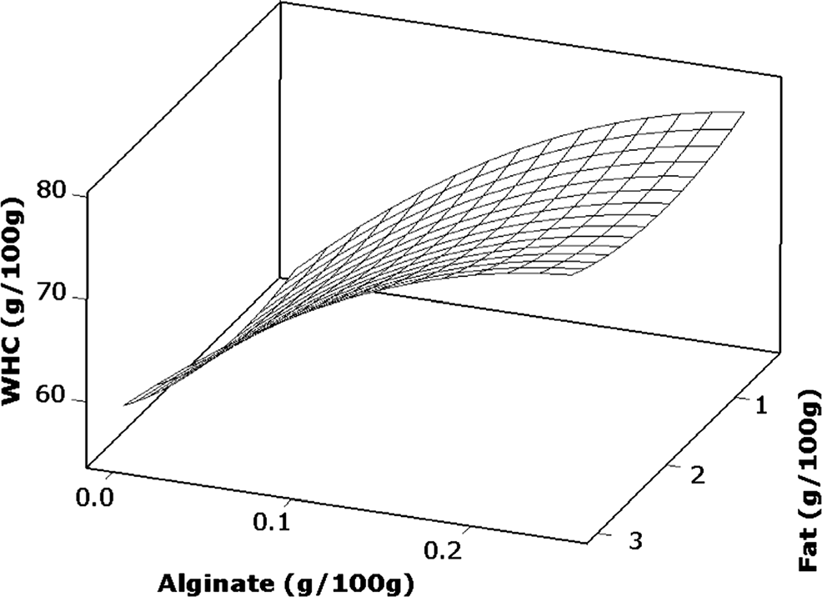

WHC đã tăng 22 g / 100 g đối với mẫu chứa 0,21 g / 100 g alginate so với mẫu đối chứng không có alginate (WHC = 55 g / 100 g). Sự gia tăng WHC trong nghiên cứu này được cho là do khả năng giữ nước cao của alginate. Những kết quả này tương tự như các báo cáo khác cũng cho thấy sự gia tăng WHC trong phô mai sau khi bổ sung các chất thay thế chất béo khác nhau [6, 8, 10]. Larsen [1] cũng báo cáo rằng việc bổ sung chất thay thế chất béo dựa trên tinh bột làm tăng WHC của gel rennet và tăng năng suất sữa đông ít nhất 5% và giúp tạo ra kết cấu mềm hơn cho phô mai [4]. Trong quá trình đông máu, tinh bột được giữ lại tốt trong mạng protein và bị gián đoạn trong mạng gel để hạn chế các tương tác protein-protein mở rộng [1]. Việc sử dụng chất thay thế chất béo cũng đã được báo cáo để tăng WHC trong các sản phẩm thực phẩm khác, ví dụ, sử dụng carrageenan với pectin (0,3 0,7%) trong các món thịt bò ít béo [43], sử dụng lúa mạch sáp trong thịt lợn bologna ít béo, và sử dụng polydextrose trong sữa chua ít béo [5]. Ảnh hưởng của Alginate và Fat đối với độ cứng của gel Độ cứng của gel là một thông số quan trọng để xác định tính chất kết cấu tương ứng với độ cứng của gel [9]. Bổ sung alginate dự kiến ​​sẽ làm mềm gel protein sữa do khả năng giữ nước cao và hình thành các hạt phá vỡ mạng lưới protein của gel. Các thuộc tính thống kê liên quan đến độ cứng của gel được trình bày trong Bảng 3. Độ cứng gel (N) của các mẫu với lượng alginate và chất béo thay đổi trong khoảng từ 0,085 ± 0,001 đến 0,125 ± 0,001.
Hardness ¼ 0:0932 þ 0:0191X ₁–0:1021X ₂–0:00097X ₁²
þ 0:8535X ₂²–0:1210X ₁X ₂ R² ¼ 87:4
Where X₁ = fat, X₂ = alginate
Phân tích phương sai (ANOVA) của phương trình. 3 chỉ ra rằng mô hình cho độ cứng của gel có ý nghĩa thống kê (P <0,01,) chỉ ra rằng phương trình. 3 có thể được sử dụng để giải thích sự thay đổi độ cứng trong không gian thiết kế. Các thuật ngữ ảnh hưởng đáng kể đến độ cứng của gel là alginate (P <0,001), alginate2 (P <0,001) và chất béo thuật ngữ tương tác × al- gine (P <0,001). Một hệ số âm của thuật ngữ tuyến tính của alginate chỉ ra rằng độ cứng của gel giảm khi tăng hàm lượng alginate (Hình 5). Có một hiệu ứng bậc hai dương đáng kể của alginate. Thuật ngữ tương tác fat × alginate cho thấy mối tương quan nghịch với độ cứng của gel cho thấy sự gia tăng đa chiều về cả hàm lượng chất béo và alginate làm giảm độ cứng của gel và ngược lại. Như được hiển thị trong Hình 5, độ cứng giảm tuyến tính lên tới 0,091 N ở nồng độ chất béo cao (3 g / 100 g) với hàm lượng alginate cao (0,23 g / 100 g). Tuy nhiên, từ chất béo thấp (0,5 g / 100 g) và alginate (0,095 g / 100 g), độ cứng lại tăng lên và đạt 0.109 N

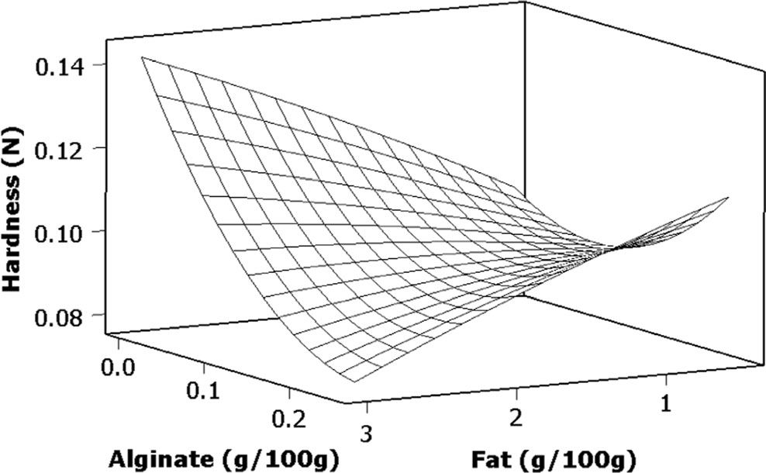 | 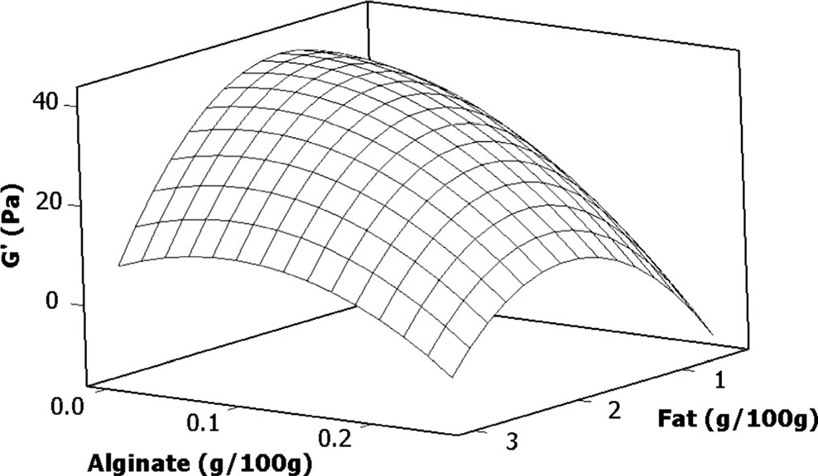
Giống như alginate, các chất thay thế chất béo carbohydrate khác cũng đã được báo cáo ảnh hưởng đáng kể đến độ cứng (P <0,01 hoặc P <0,05) của gel và phô mai. Sử dụng yến mạch gluc-glucan trong coagulum rennet [6], carrageenan trong casein rennet gel [4], methoxy pectin (LMP) và lecithin trong phô mai [7], inulin chuỗi ngắn trong phô mai feta [8] như Simriales®D-100S, Novagel®NC-200 và Raftilines®HP trong phô mai Kashar tươi ít béo [49] là một số ví dụ. Sử dụng carrageenan làm suy yếu đáng kể độ bền của gel và tăng thời gian đông máu, dẫn đến sữa đông phô mai mềm và cải thiện chất lượng của kết cấu phô mai ít béo [4]. Tất cả các chất này có bản chất cực và có khả năng giữ nước cao vì khả năng trương nở và tạo gel [10]. Do đó, người ta đã suy luận rằng alginate là một cực trong tự nhiên đã cải thiện kết cấu của gel bằng cách giữ lại một lượng nước liên kết bổ sung trong gel. Các lý do khác làm giảm độ cứng của gel có thể là do tăng thể tích chất độn được hình thành bởi các hạt chất béo và chất béo và sự phá vỡ mạng lưới protein.
Tác dụng của Alginate và Fat đối với G của gel
Các giá trị của G ′ (Pa) của gel trong 45 phút đông tụ cho tất cả các mẫu nằm trong khoảng từ 8.4 ± 0.10 đến 41.9 ± 2.3. Hệ số mô hình và các thuộc tính thống kê khác của G được đưa ra trong Bảng 3. Phương trình đa thức sau được rút ra để biểu diễn biến thể của G ′ trong không gian thiết kế.
Có một hiệu ứng dương tính tuyến tính (P <0,01) đáng kể của chất béo (phương trình 4) và tác động tiêu cực tuyến tính của chất béo đối với G, chỉ ra rằng G tăng lên bằng cách tăng chất béo và giảm bằng cách tăng tỷ lệ phần trăm alginate trong Sữa. Có một hiệu ứng bậc hai âm tính đáng kể của fat2 (P <0,001) và alginate2 (P <0,001). Hình 6 cho thấy đồ thị lồi phải đối mặt chỉ ra rằng tăng cả chất béo và alginate đã tăng G ′ ban đầu để đạt G tối đa (43,5 Pa). Tuy nhiên, nó bắt đầu giảm khi hàm lượng chất béo và alginate lần lượt là 1 và 0,007 g / 100 g và tiếp tục giảm xuống mức tối thiểu G (8.2 Pa) ở mức chất béo tối đa (3 g / 100 g) và mức tối đa là alginate (0,23 g / 100). Không có nghiên cứu nào báo cáo về tác dụng của việc bổ sung alginate lên độ cứng của sữa rennet sữa. Sự giảm G cũng đã được quan sát bằng cách thêm các chất thay thế chất béo khác như guar gum và gum arabic trong phô mai trắng ít béo của Iran [6] và yến mạch β- glucan trong phô mai trắng [4]. Volikakis et al. [7] báo cáo rằng G giảm đáng kể từ 52,8 xuống 28,0 Pa khi nồng độ-glucan tăng từ 2 đến 3 g / 100 g. Tăng tỷ lệ độ ẩm so với protein do bổ sung alginate có thể là lý do chính làm giảm G ′ trong phô mai ít béo.
2.2. Agar-agar
Quá trình tạo gel xảy ra khi làm lạnh dung dịch agar. Dung dịch agar sẽ tạo gel ở 50ºC và tan chảy ở nhiệt độ khoảng 80-85ºC. Gel agar có tính thuận nghịch về nhiệt nhiệt độ khoảng 40 . Khi đun nóng polymer tạo thành một khối, khi dung dịch nguội đi các chuỗi sẽ bao lấy nhau và liên kết với nhau từng đôi một bằng liên kết hydro để tạo thành chuỗi xoắn kép, tạo ra một mạng lưới không gian ba chiều nhốt các chất khô b ên trong do số lượng liên kết hydro rất lớn.
Quá trình hình thành gel và độ ổn định của gel bị ảnh hưởng bởi hàm lượng aga và khối lượng phân tử của nó. Kích thước lỗ gel khác nhau phụ thuộc vào nồng độ aga, nồng độ aga càng cao kích thước lỗ gel càng nhỏ. Khi làm khô gel có thể tạo thành một màng trong suốt, bền cơ học và có thể bảo quản lâu dài mà không bị hỏng. Khả năng tạo gel phụ thuộc vào hàm lượng đường agarose. Sự có mặt của ion sunfat làm cho gel bị mờ, đục. Do đó tránh dùng nước cứng để sản xuất. Chúng có khả năng giữ mùi vị, màu, acid thực phẩm cao trong khối gel nhờ nhiệt độ nóng chảy cao (85÷90ºC). Gel agar chịu được nhiệt độ chế biến 100ºC, pH 5÷8, có khả năng trương phồng và giữ nước. Không dùng agar trong môi trường pH < 4 và có nhiều chất oxy hóa mạnh. Agar có thể tạo đông ở nồng độ thấp, đây là tính chất quan trọng được ứng dụng nhiều trong chế biến thực phẩm.
2.3. Pectin
Pectin, một loại polysacarit có nguồn gốc từ tế bào thực vật của trái cây, thường được sử dụng làm chất ổn định trong đồ uống sữa bị axit hóa. Để hiểu rõ hơn về cách pectin ổn định các loại đồ uống này, chúng tôi đã nghiên cứu sự hấp phụ và độ dày lớp của pectin trên các micelle casein trong phân tán sữa tách béo. Sự tán xạ ánh sáng động được sử dụng để đo độ dày lớp pectin hấp phụ lên các micelle casein tại chỗ trong quá trình axit hóa. Kết quả chỉ ra rằng sự hấp phụ của pectin lên các micelle casein là đa lớp và diễn ra ở và dưới pH 5.0. Renneting, tức là, tách ra? -Cửa từ các micelle casein, không làm thay đổi pH hấp phụ. Tuy nhiên, nó đã cho thấy rằng pectin bắt giữ quá trình keo tụ do rennet gây ra bởi các micelle casein dưới pH 5.0. Từ những phát hiện, chúng tôi đã kết luận rằng việc gắn pectin vào micelle casein được điều khiển bởi sự hấp thụ điện. Các phép đo hấp phụ đã xác nhận tính chất đa lớp của sự hấp phụ của pectin lên các micelle casein. Cả lượng chất hấp phụ và độ dày lớp đều tăng khi giảm pH trong khoảng 3,5 - 5,0. Hành vi pha của hỗn hợp casein micelles / pectin đã được xác định và có thể được giải thích về mặt không tương thích nhiệt động có liên quan trên pH 5.0 và hấp phụ, dẫn đến ổn định và bắc cầu, có liên quan dưới pH 5.0. Các kết quả xác nhận rằng sự hấp thụ điện là động lực cho sự hấp phụ của pectin lên các micelle casein
Trong quá trình lên men sữa của việc làm sữa chua, một mạng lưới chứa các micelle casein tổng hợp được tạo ra. Sự hình thành của mạng này được bắt đầu bởi một sự thu hút ngắn giữa các micelle casein. Để ngăn chặn sự hình thành gel / mạng, các thành phần được yêu cầu ngăn chặn các micelle casein khỏi sự kết tụ. Polysacarit anion thường được sử dụng như chất ổn định trong đồ uống sữa axit hóa. Trong số này, pectin dùng để chỉ một nhóm các polysacarit thường được áp dụng nhất. Pectin là tên gọi chung của một nhóm các polysacarit có tính axit có chứa homogalacturonans, rhamnogalacturonans, arabinans và galactans. Pectin thương mại được sử dụng cho đồ uống sữa chua có nguồn gốc từ vỏ cam quýt hoặc đôi khi từ vỏ táo. Chức năng ổn định của các polysacarit tích điện âm như pectin phát sinh từ thực tế là chúng hấp thụ vào micelle casein. Khi không có chất ổn định, các tương tác chính giữa các micelle casein trong sữa tách béo ở pH trung tính được cho là tổng của van Sự thu hút của waals, lực đẩy tĩnh điện, lực đẩy của bàn chải và (steric) . Lực đẩy của bàn chải thay đổi nhanh nhất khi axit hóa do chiều cao của bàn chải? -casein, nằm ở bề mặt micelle casein, giảm đáng kể khi hạ xuống pH.8 Hơn nữa điện tích ròng và do đó lực đẩy tĩnh điện thay đổi theo giảm độ pH; bề mặt micelle casein được tích điện âm ở pH 6,7 và có điểm điện tích bằng không gần bằng 4,9. Phạm vi tương tác được cho là theo thứ tự vài nanomet, nhỏ so với đường kính của micelle casein khoảng 200nm. Do đó, các micelle casein axit hóa dẫn đến mất ổn định. Bằng cách bổ sung một lượng pectin vừa đủ, hệ thống sữa vẫn ở dạng lỏng khi axit hóa. Điều này có nghĩa là các mixen casein trở nên ổn định và do đó có hiệu quả đẩy lùi ở pH thấp. Trong giao trường hợp này, chúng tôi sẽ xem xét sự hấp phụ và độ dày lớp của pectin trên các micelle casein như là một chức năng của pH, liên quan đến sự ổn định của thức uống. Độ dày lớp được đo bằng cách sử dụng tán xạ ánh sáng động (DLS) trên các phân tán sữa tách béo. Sự hấp phụ của pectin trên các mixen casein phụ thuộc rất nhiều vào pH và bắt đầu ở pH? 5.0. Ở độ không ổn định giá trị pH cao hơn có thể xảy ra do sự không tương thích nhiệt động.
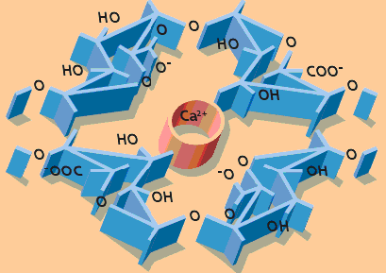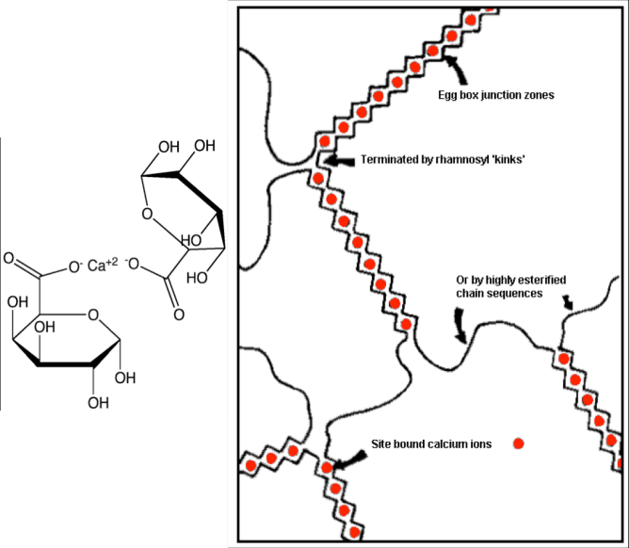
Cấu trúc gel pecin
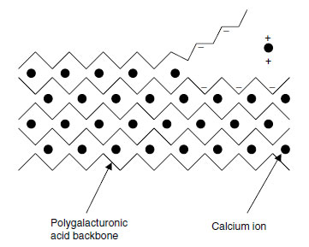
2.4. Carrageenan
Tham gia như một chất làm đông đặc đối với một số sản phẩm như kem, sữa, bơ, pho mát. Như một chất nhũ tương để giúp cho các dung dịch ở trạng thái hỗn hợp đồng nhất với nhau mà không bị tách lớp. Làm thay đổi kết cấu của sản phẩm bởi việc tạo ra các chất đông đặc hoặc dai. Giúp ổn định các tinh thể để ngăn chặn đường hoặc nước đá khỏi kết tinh lại.
Cơ chế tạo gel của Carrageenan với K⁺: K⁺ sẽ trung hòa bớt gốc SO₄²⁻ làm mạch Carrageenan giảm tích điện âm 2 mạch Carrageenan đẩy nhau giảm tăng khả năng tạo gel. Tương tác giữa carrageenan (150-250ppm) và protein sữa

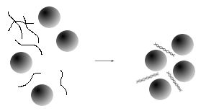

2.5. Gelatin
Cơ chế và các tương tác có quan hệ đến việc hình thành mạng protein ba chiều đặc trưng cho gel hiện chưa hoàn toàn rõ. Nhiều nghiên cứu đã chỉ rõ rằng cần phải có giai đoạn biến tính và giãn mạch xảy ra trước giai đoạn tương tạo trật tự giữa protein – protein và tập hợp phân tử. Khi protein bị biến tính các cấu trúc bậc cao bị phá huỷ, liên kết giữa các phần tử bị đứt, các nhóm bên của axit amin trước ẩn ở phía trong thì bây giờ xuất hiện ra ngoài. Các mạch polypeptit bị duỗi ra, gần nhau, tiếp xúc với nhau và liên kết lại với nhau thành mạng lưới không gian ba chiều mà mỗi vị trí tiếp xúc của mạch lạ một nút. Các phần còn lại hình thành mạng lưới không gian vô định hình, rắn, trong đó có chứa đầy pha phân tán là nước.
Khi nồng độ tăng thì khả năng gel hoá tăng vì số những vị trí tiếp xúc để tạo ra nút mạng lưới tăng lên. Nồng độ protein càng lớn thì các hạt tiếp xúc trực tiếp không qua một lớp nào của của môi trường phân tán và khối gel càng dề vì ở những vị trí đặc biệt ở đầu mút, những góc cạnh các yếu tố bền dễ bị mất do đó dễ tạo ra nút mạng lưới.
Gelatin trương nở khi cho vào nước lạnh, lượng nước hấp thu gấp 5÷10 lần thể tích chính nó. Khi gia nhiệt nó bị nóng chảy, hòa tan và thành lập gel khi làm lạnh. Sự chuyển dạng từ sol sang dạng gel có tính thuận nghịch và có thể lặp đi lặp lại nhiều lần. Đây chính là tính chất đặc biệt được ứng dụng nhiều trong thực phẩm. Gelatin có nhiệt độ nóng chảy thấp 27-34ºC. Độ tan của gel gelatin phụ thuộc v ào các yếu tố như nhiệt độ và kích thước của hạt gelatin. Gelatin tan trong rượu và các dung môi hữu cơ.
Độ bền gel: Độ bền gel được tính theo giá trị lực cần để tạo ra một biến dạng nhất định hay sự biến dạng được gây ra bởi một lực nhất định. Độ bền gel của gelatin có thể được biểu diễn theo một số đơn vị khác nhau tùy thuộc vào từng phương thức kiểm tra khác nhau. Gelatin có khả tạo gel mà không cần phối hợp với chất nào khác. Lực bền gel được định nghĩa là trọng lượng (g) cần thiết để đặt lên bề mặt gel (đường kính 21.7 mm) làm biến dạng 4 mm. Ngoài ra, độ sệt của gelatin cũng là một tính chất được quan tâm đặc biệt, độ sệt của gel sẽ tan khi nồng độ gelatin tăng và nhiệt độ giảm.

2.6. Chất nhũ hóa
Định nghĩa: là một hệ phân tán cao của ít nhất hai chất lỏng mà thông thường không hòa tan được với nhau, một pha là pha phân tán, và pha kia gọi là pha liên tục. Chất nhũ hóa được sự dụng nhằm tạo sự ổn định của hệ keo phân tán trong pha liên tục bằng cách hình thành một bề mặt điện tích
trên nó. Đồng thời nó còn làm giảm sức căng bề mặt của các giọt phân tán từ đó giảm được năng lượng hình thành các giọt trong hệ.
Trong quá trình sử dụng, người ta thường dùng giá trị HBL để đánh giá mức độ ưa béo hay ưa nược của chất nhũ hóa. Từ đó có thể lựa chọn loại nào cho phù hợp với sản phẩm cụ thể
Nếu HLB thấp (có nhiều gốc ưa nước hơn so với gốc ưa béo) thì chất nhũ hóa này phù hợp với hệ nước trong dầu và ngược lại.
Tác dụng gây nhũ tương hoá: Công dụng của chất nhũ hóa là tạo cảm giác ngon miệng (mouthfeel) và ngoài ra không kém phần quan trong là tạo cấu trúc mong muốn ở một số sản phẩm như bánh phủ kem, sốt , …từ đó có thể kéo dài thời gian sử dụng của sản phẩm. Trong sản xuất sữa, người ta hay sử dụng chất nhũ hóa là mono và diglyceride (MAG) – ester của các axít béo. Ngoài ra, Lexithin được sử dụng rộng rãi trong sản phẩm socola với hàm lượng không quá 0,5%. Hàm lượng qui định ADI (lượng tiêu thụ chấp nhận được hàng ngày mg/kg cơ thể) của đa số chất nhũ hóa là không giới hạn. Việc hiểu rõ cấu trúc, tính chất vật lý, hóa học cũng như cách sử dụng của chất nhũ hóa rất quan trọng trong việc phát triển các sản phẩm thực phẩm.

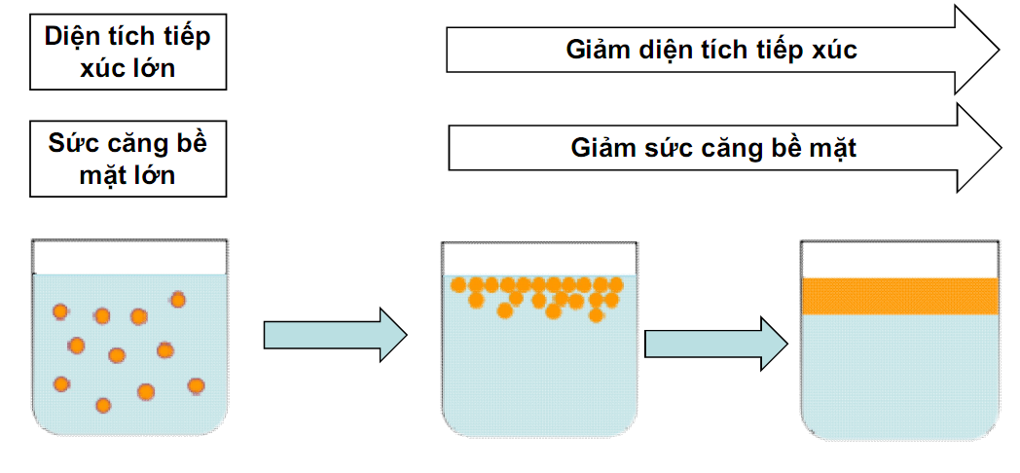
Bản chất của hệ nhũ tương
Các chất nhũ tương hoá được sử dụng đầu tiên trong công nghiệp thực phẩm là ở nguồn thiên nhiên: Chất béo Lécithine được dùng trong sản xuất nước cốt đặc Mayonaise ( hỗn hợp có dầu và trứng). Lécithine được chiết xuất từ trứng và đậu tương. Năm 1952 Chính phủ Pháp đã chính thức cho phép sử dụng chất nhũ tương hoá tổng hợp đầu tiên là Nonostéarste Glycerine để sản xuất Margarine. Khi cho 15% nước vào chất béo ở thể đặc ta sẽ được Margarine có cấu trúc và hình dạng giống như bơ.Thao tác tiến hành sẽ rất nhanh nếu khi quấy trộn có thêm 0,8 Stéarete glycerine (tính theo tỷ lệ chất béo) (điều lệ ở Pháp quy định cho phép sử dụng với tỷ lệ 2%).
Ester của axít béo
Ngoài lexitin các chất nhũ hoá đều là các este của các polyol hoặc axit hữu cơ có nguồn gốc động vật hoặc thực vật. Các monoglyxerit chiếm 75% tổng số các chất nhũ hoá thực phẩm. Quá trình este hóa của monoglyxerit và diglyxerit tiến hành với các axit hữu cơ sau đây : Axit axtic, axit xitric, axit lactic. Axit tactric. Các monoglyxerit có khả năng tạo nhũ tương dầu và nước và có thể đưa không khí vào nhũ tương để tạo bọt với độ bền cao.
Ứng dụng: Trong sữa chua, hàm lượng chất béo từ 0 – 3.5% chất béo sữa và 10 -15% chất béo phi sữa. Chất nhũ hóa thường được sử dụng có nguồn gốc tự nhiên và gum đã được biến tính , chiết xuất từ rong biển (carrageenan, alginate và gelatin). Những chất nay có khả năng tạo thành gel cấu trúc, bền cấu trúc và chống khả năng tách lớp ở sản phẩm có hàm lượng chất béo sữa thấp. Sữa chua là sản phẩm có cấu trúc hạt gel và dạng keo và chất nhũ hóa có tác dụng như chất tạo gel, chất làm dày và chất ổn định cấu trúc.
Liều dùng : Không bị giới hạn
Tính độc hại : Không độc. Lexitin là chất tạo nhũ cho phép trộn chất béo với thực phẩm hào tan trong nước. Lexitin của lòng đỏ trứng tham gia ổn định nhũ của dầu trong nước. Lexitin thương mại là dịch chiết bằng dung môi của dầu đậu tương bao gồm phôtphatit, triglyxerit, và glycolipit
Lexitin dùng trong công nghiệp sản xuất sữa bột khan nước, nước chấm, magarin, bánh kẹo, bich qui, ca cao, sôcôla.
TÀI LIỆU THAM KHẢO
1. T. Heidebach, P. Först, U. Kulozik,Microencapsulation of probiotic cells bymeans of rennet-gelation of milk proteins. Food.Hydrocoll.
23(7), 1670–1677 (2009)
2. N. Bansal, M.A. Drake, P. Piraino,M.L. Broe,M. Harboe, P.F. Fox, P.L.H. McSweeney, Suitability of recombinant camel (Camelus
dromedarius) chymosin as a coagulant for Cheddar cheese. Int.Dairy. J. 19(9), 510–517 (2009)
3. R. Kumar, An investigation into improvement of low fat Cheddar cheese by the addition of hydrocolloids. Master’s Thesis
(University of Minnesota, USA, 2012)
4. B. Zizu, Exopolysaccharide producing starter cultures on functionality of low fat mozerella cheese. PhD Thesis (Victoria University,
Australia, 2005)
5. ADA, Position of the American dietetic association: fat replacers. Journal of American Association 105(2), 266–275 (2005)
6. H. Lashkari, A.A. Khosrowshahi, A. Madadlou, M. Alizadeh, Chemical composition and rheology of low-fat Iranian white
cheese incorporated with guar gum and gum arabic as fat replacers. J. Food. Sci. Technol. 51(10), 2584–2591 (2014)
7. M.A. Drake, V.D. Truong, C.R. Daubert, Rheological and sensory properties of reduced-fat processed cheeses containing lecithin. J.
Food. Sci. 64(4), 744–747 (1999)
8. J. Rahami, A. Khosrowshahi, A. Madadlou, S. Aziznia, Texture of low-fat Iranian white cheese as influenced by gum tragacanth as a
fat replacer. J. Dairy. Sci. 90(9), 4058–4070 (2007)
9. A. Totosaus, N. Guemes-Vera, Effect of κ- and λ-carrageenan as fat-replacers in low-fat Oaxaca cheese. Int. J. Food. Prop. 11(3),
656–668 (2008)
10. M. Drake, B. Swanson, Reduced-and low-fat cheese technology: a review. Trends. Food. Sci. Technol. 6(11), 366–369 (1995)
11. K. I. Draget in Alginates, ed By G. O. Phillips and P. A. Williams, Handbook of Hydrocolloids (Second edition) (Woodhead
Publishing, 2009) p. 807–828
12. K.I. Draget, O. Gåserød, I. Aune, P.O. Andersen, B. Storbakken, B.T. Stokke, O. Smidsrød, Effects of molecular weight and elastic
segment flexibility on syneresis in Ca-alginate gels. Food. Hydrocoll. 15(4–6), 485–490 (2001)

